第六章 非零星采购业务报销汇总单（汇总审核申请表）业务流程

一、资产登记：
（一）固定资产：
1.按合同资产清单逐笔登记资产，登记时务必如实填写合同（采购）编号。
2.合并单据：区分资产类别（如设备、家具、无形资产等）按合同（采购）编号合并资产登记单据。
3.提交资产登记单据。
（二）低值品：
1.按合同清单逐笔登记资产，登记时务必如实填写合同（采购）编号。
2.合并单据：按合同（采购）编号合并资产登记单据。
3.提交资产登记单据。

二、打印输出非零星采购业务报销汇总单（汇总审核申请表）
按照以下步骤打印输出非零星采购报销汇总单：
- 操作：点击资产图表打印→点击非零星采购报销汇总单→进入查询页面，按照合同（采购）编号查询汇总单→确认后，点击打印预览（图1）→按照系统要求填写有关汇总单信息：合同总金额、合同项目名称等（图2）→打印输出报销汇总单（图3）→按照输出的报销汇总单要求办理有关手续：加盖单位公章、有关提交资产审核人信息等。
（图1）
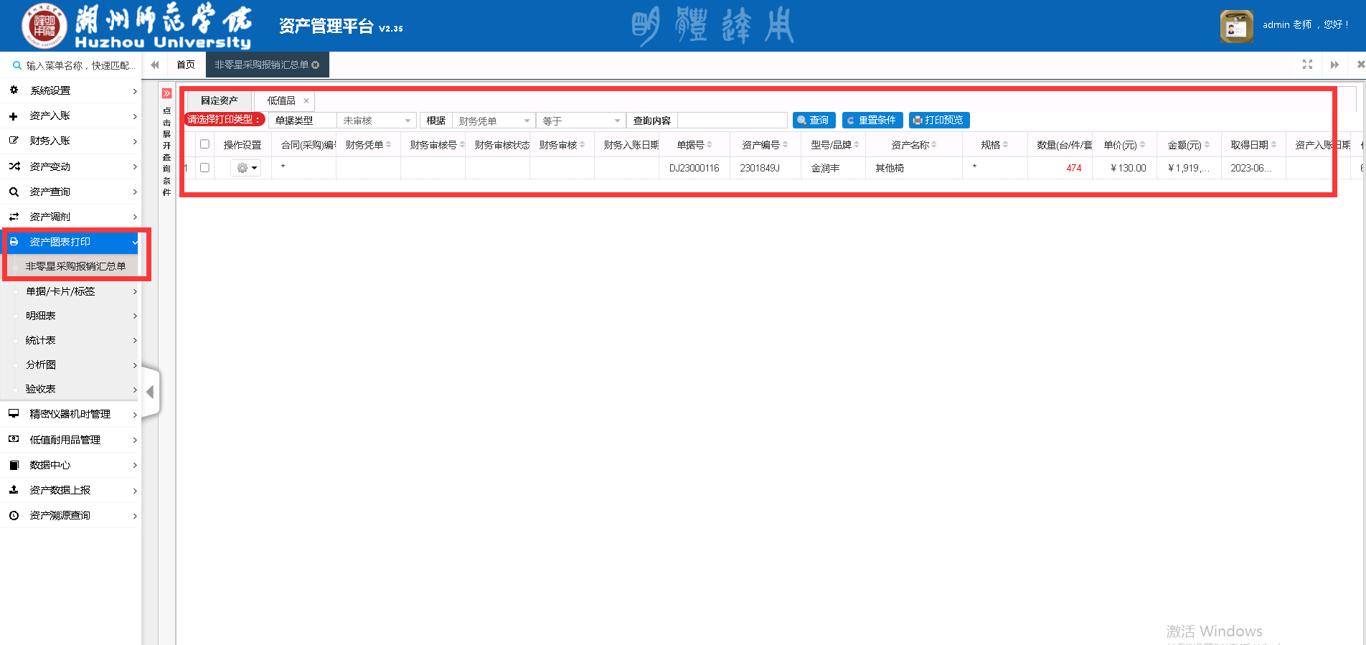

（图2）
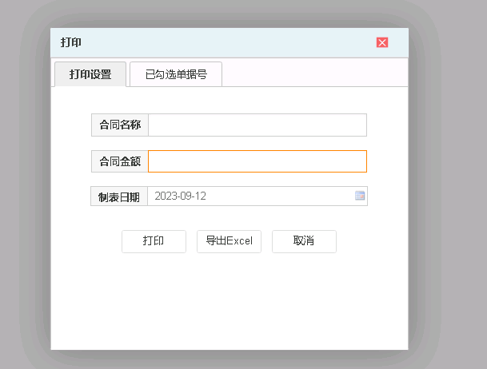
（图3）
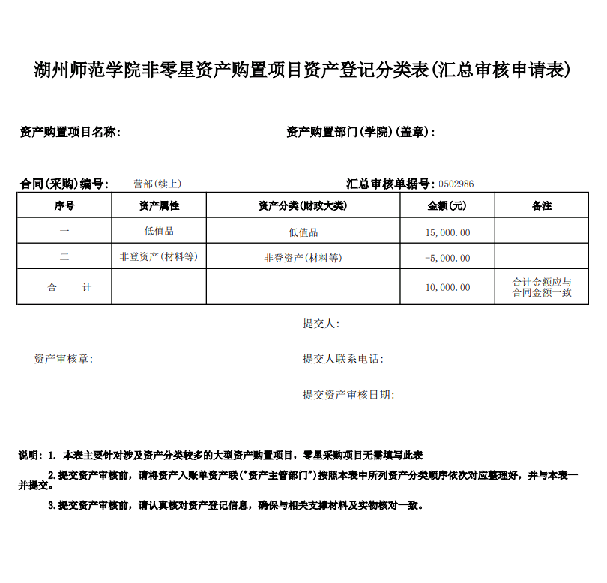
2.打印输出资产登记入账单。
3.按汇总单要求整理好入账单，与汇总单一起线下提交资产审核。

